**الجمهورية الجزائرية الديمقراطية الشعبية**

**وزارة التعليم العالي والبحث العلمي**

|  |  |  |
| --- | --- | --- |
| **جامعة باجي مختار – عنابـــــــــــــــة** |  | **Université Badji Mokhtar - Annaba**  **Badji Mokhtar – Annaba University** |
| FACULTE DE THECHNOLOGIE  DEPARTEMENT D’INFORMATIQUE | | |
|  | | |

* 1. ***Mémoire***
  2. **Présenté en vue de l’obtention du Diplôme de Licence**

1. ***Thème***

**Conception et réalisation d’une application web pour le suivi des dons**

1. ***Domaine :*** Mathématique-Informatique
2. ***Filière :* I**nformatiques
3. **Spécialité :** systèmes informatiques
4. ***Présenté par :* *Chine Imed Eddine.***
5. ***Ghorab Imed Eddine.***
6. ***Encadrant :* *Mr. GHAZI SABRI***

***Année Universitaire :* 2023/2022**

**Remerciement**

1. *Nous tenons tout d’abord à remercier Dieu le tout puissant et miséricordieux, qui nous a donné la force et la patience d’accomplir ce Modeste travail. La première personne que nous tenons à remercier est notre encadrant* ***GHAZI SABRI*** *pour l’orientation, la confiance, la patience et ses bonnes explications qui ont constitué un apport considérable sans lequel ce travail n’aurait pas pu être mené au bon port. Nos vifs remerciements vont également aux membres du jury pour l’intérêt qu’ils ont porté à notre recherche en acceptant d’examiner notre travail Et de l’enrichir par leurs propositions. Nous tenons à exprimer nos sincères remerciements à tous les professeurs qui nous ont enseigné et qui par leurs compétences nous ont soutenu dans la poursuite de nos études. Enfin, nous tenons également à remercier toutes les personnes qui ont participé de près ou de loin à la réalisation de ce travail.*

***Dédicace***

*À qui les mots ne peuvent remplir son droit ni un nombre pour énumérer ses vertus, à qui elle a tant partagé avec moi mes soucis et mes problèmes et m'a accompagné de ses grandes prières, à celle qui a un cœur large, bon et bienfaisant, je dédie le fruit de ma réussite à toi, ma mère.  
 A la source de ma force et de mon succès, à celui dont l'intérêt a été la force de ma détermination, à celui qui a semé le savoir sur les rives de la vallée et a peiné pour se reposer et m'a préparé les raisons du succès, à celui qui planté dans mon cœur l'amour du travail, à toi papa.   
 Aux cœurs qui m'ont entouré de sérieux et d'attention, et m'ont accompagné sur les chemins de la vie, aux personnes le plus cher frère et sœur.  
 A tous ceux que le destin m'a réunis, à tous ceux qui m'ont entouré de leur retour, à ceux avec qui j'ai cheminé sur le chemin de la vie, à ceux que ma mère n'a pas mis au monde, à vous mes amis.*

*Sommaire*

* *Remerciement………………………………………………………………………………………….2*
* *Dédicaces……………………………………………………………………………………………..…3*
* *Sommaire………………………………………………………………………………………………..4*
* *Tables des figures…………………………………………………………………………………...6*
* *Introduction………………………………………………………………………………………..….7*
* ***Chapitre 01 : Etat de l’art de Tracking des dons***
* *Introduction………………………………………………………………………………...8*
* *Tracking……………………………………………………………………………..……....8*

1. *Définition …………………………………………………………………….8*

* *Méthode de tracking utilisée………………………………………………………9*
* *Sites tracking des dons ……………………………………………………………..10*
* *Comparaison entre notre site et les autres………………………………..11*
* *Conclusion……………………………………………………………………….……….12*
* ***Chapitre 02 : étude Conceptuel***
* *Introduction……………………………………………………….….13*
* *C’est quoi le langage UML ?…………………………………….……………..13*
* *Diagrammes UML…………………………………………………………….......13*

1. *Diagramme de cas d’utilisation…………………………………...13*
2. *Diagramme d’activité…………………………………………………..15*

*Diagramme d’activité…………………………………………………..16*

*Diagramme d’activité…………………………………………………..17*

1. *Diagramme de séquence……………………………………………..18*

*Diagramme de séquence…………………………………………….19*

*Diagramme de séquence…………………………………………….20*

1. *Diagramme de classe………………………………………………....21*

* *Conclusion………………………………………………………………………..….21*
* ***Chapitre 03 : Implémentation***
* Les technologies utilisées………………………………………………………22

1. MySQL……………………………………………………………………….22
2. Définition…………………………………………………………22
3. PHP 8…………………………………………………………………………22
4. Définition………………………………………………………..22
5. Apache serveur ………………………………………………………..23
6. Définition ………………………………………………………23

* Capture d’écran

*Table de figures*

1. Figure -1- : Diagramme de cas d’utilisation ……………………………14
2. Figure -2- : Diagramme d’activité pour l’inscription d’un utilisateur ……………………………………………………………………………..15
3. Figure -3- : Diagramme d’activité pour la création d’un produit ………………………………………………………………………………….16
4. Figure -4- : Diagramme d’activité pour l’acceptation d’un produit ………………………………………………………………………………….17
5. Figure -5- : Diagramme de séquence pour l’inscription d’un produit…………………………………………………………………………………..18
6. Figure -6- : Diagramme de séquence pour la création d’un produit…………………………………………………………………………………..19
7. Figure -7- : Diagramme de séquence pour l’acceptation d’un produit…………………………………………………………………………………..20
8. Figure -8- : Diagramme de classe …………………………………………..21

***Introduction***

Sur notre site « ***DONATEMATE*** » dédié au suivi des dons ! Ici, vous pourrez suivre les dons que vous avez fournis à différentes caritatives et voir l'impact de votre généreux.  
Notre site s'inscrit dans le domaine de l'étude de la philanthropie, qui consiste à comprendre les motivations, les pratiques et les conséquences des dons et des actions caritatives. La philanthropie est un domaine multidisciplinaire qui implique des domaines tels que l'économie, la psychologie, la sociologie et la politique. Les philanthropes sont des personnes qui donnent des biens à des organisations sans but lucratif.  
Notre site a pour but de faciliter le suivi et la gestion des dons, afin que les philanthropes puissent voir l'impact de leurs dons et avoir une vue d'ensemble de leur engagement caritatif. Nous croyons que la transparence et la responsabilité sont essentielles pour renforcer la confiance entre les donateurs et les organisations caritatives, et encourager pour une philanthropie éclairée et efficace.  
Nous avons appris que notre site est un site dédié aux parcours philanthropiques et que vous pouvez prouver votre opinion sur la société pour ne pas souffrir de causes.

Alors :

* Comment suivre les dons ?
* Comment aider les charités a trouvé des dons ?
* Comment aider les donateurs a trouvé des charités ?
* Comment garder la transparence entre les donateurs et les charités ?

***Chapitre 01 : état de l’art de tracking de dons.***

* ***Introduction :***

Le tracking des dons est un outil important pour les organisations caritatives, car il permet de suivre l'origine des dons et d'évaluer l'efficacité des campagnes de collecte de fonds. En utilisant des outils de suivi, les organisations peuvent identifier les donateurs les plus engagés et comprendre les raisons de leur soutien. Cela leur permet de mieux cibler leurs efforts de collecte de fonds et de maximiser leur impact. Cependant, il est également important de protéger la vie privée des donateurs et de garantir que leurs données personnelles sont utilisées de manière responsable.

* ***Tracking :***

1. Définition :

Le tracking est le suivi de l'activité en ligne d'un utilisateur, généralement à des fins publicitaires. En utilisant des cookies et d'autres technologies, les entreprises peuvent suivre les sites web que vous visitez, les publicités que vous voyez et les actions que vous entreprenez en ligne. Cela leur permet de mieux comprendre vos préférences et de vous offrir des publicités plus ciblées et plus pertinentes. Cependant, le tracking soulève également des préoccupations en matière de vie privée, et il est important de comprendre comment il est utilisé et de prendre des mesures pour protéger ses données personnelles en ligne.

* ***Méthode de tracking utilisée :***

Le suivi des dons par le biais d'un code de suivi est une pratique courante utilisée par de nombreuses organisations à but non lucratif. Cela permet de suivre et de tracer les dons effectués par les donateurs, afin de garantir la transparence et d'assurer que les dons sont utilisés de manière appropriée.  
  
Lorsqu'un donateur effectue un don, l'organisation lui attribue généralement un code de suivi unique. Ce code peut prendre la forme d'un numéro, d'une combinaison de lettres et de chiffres, ou d'un code-barres. Ce code est ensuite utilisé pour identifier et suivre le don tout au long du processus.  
  
Grâce à ce code de suivi, les organisations peuvent enregistrer toutes les informations nécessaires pertinentes sur le don. Cela permet de garder une trace précise des dons reçus et de s'assurer qu'ils sont correctement enregistrés dans les systèmes de l'organisation.  
  
De plus, le code de suivi peut être utilisé pour informer les donateurs de l'utilisation de leurs dons. Les organisations peuvent envoyer des mises à jour régulières aux donateurs, en utilisant le code de suivi comme référence, pour leur montrer comment leurs dons ont été utilisés et quels ont été les résultats obtenus.  
  
En résumé, le suivi des dons par code de suivi est une méthode efficace pour garder une trace précise des dons, assurer la transparence envers les donateurs et fournir des mises à jour régulières sur l'utilisation des fonds.

* ***Sites tracking des dons :***

Il existe plusieurs sites de suivi des dons qui permettent de suivre et de vérifier l'utilisation des fonds donnés à des organisations caritatives. Voici quelques-uns des sites les plus connus :   
  
Charity Navigator (www.charitynavigator.org) : Charity Navigator est l'un des sites les plus populaires pour évaluer et comparer les organisations à but non lucratif. Ils fournissent des évaluations détaillées et des notes pour des milliers d'organisations, ainsi que des informations sur la façon dont les dons sont utilisés.  
  
GuideStar : propose des informations détaillées sur les organisations à but non lucratif, y compris des rapports financiers, des informations sur la gouvernance et des évaluations. Ils offrent également des fonctionnalités de suivi des dons pour aider les donateurs à comprendre comment les fonds sont utilisés.  
  
CharityWatch : est une organisation indépendante qui évalue les organismes de bienfaisance en se concentrant sur leur efficacité et leur transparence financière. Ils publient des classements des organismes de bienfaisance et fournissent des informations détaillées sur leurs dépenses et leurs programmes.  
  
DonorsChoose : est une plateforme qui permet aux enseignants de demander du matériel scolaire et des projets spécifiques pour leurs élèves. Les donateurs peuvent choisir les projets auxquels ils souhaitent contribuer et suivre l'impact de leur don.  
  
GlobalGiving : est une plateforme de financement participatif qui met en relation les donateurs avec des projets à impact social dans le monde entier. Ils fournissent des rapports réguliers sur les progrès des projets et permettent aux donateurs de suivre l'impact de leurs dons.  
  
Il est important de noter que ces sites ne couvrent pas toutes les organisations caritatives existantes et que certaines petites organisations pourraient ne pas y être répertoriées. Il est également recommandé de faire des recherches supplémentaires et de consulter les rapports financiers et les informations disponibles sur les sites web officiels des organisations avant de faire un don.

* ***Comparaison entre notre site et les autres :***

Donatemate se distingue des autres sites de suivi des dons en étant dédié à un seul organisme caritatif. Contrairement à d'autres plateformes, Donatemate se concentre sur les dons de vêtements exclusivement pour cet organisme spécifique.  
  
La particularité de Donatemate réside dans sa collaboration exclusive avec cet organisme caritatif. Les utilisateurs peuvent proposer des vêtements à cet organisme via la plateforme, offrant ainsi un moyen simple et pratique de faire des dons de vêtements.  
Vous avez envoyé  
Ce partenariat étroit avec un seul organisme caritatif permet à Donatemate de se concentrer sur la mission spécifique de cet organisme et d'assurer que les dons de vêtements bénéficient directement à cette cause particulière. Les utilisateurs peuvent avoir la confiance que leurs dons de vêtements seront acheminés vers cet organisme caritatif et qu'ils aideront ainsi les personnes dans le besoin soutenues par cet organisme.  
  
En résumé, Donatemate se distingue par son engagement envers un seul organisme caritatif pour les dons de vêtements. Cette approche permet aux utilisateurs de soutenir directement cet organisme spécifique et d'assurer que leurs dons de vêtements sont utilisés pour soutenir sa mission particulière.

* ***Conclusion :***

Dans ce chapitre, nous avons exploré le concept du tracking des dons et examiné le rôle des sites spécialisés dans ce domaine. Le tracking des dons est essentiel pour assurer la transparence, la responsabilité et l'efficacité dans le processus de don.

***Chapitre 02 : étude conceptuel***

La spécification de besoins est l’étape clé de développement d’une application. En utilisant les diagrammes UML, on construit une vue statique de la solution sous forme de diagramme de cas d’utilisation, un diagramme de classe, diagramme d’activité et diagramme de séquence .Dans ce chapitre, on va présenter la conception de notre travail tout en expliquant les notions nécessaires utilisées en modélisation.

* ***C’est quoi le langage UML :***

UML, c’est l’acronyme anglais pour « Unified Modeling Language », []. On le traduit par « Langage de modélisation unifié ». La notion UML est un langage visuel constitué d’un ensemble de schémas, appelés des diagrammes, qui donnent chacun une vision différente du projet à traiter. UML fournit donc des diagrammes pour représenter le logiciel à développer : son fonctionnement, sa mise en route, les actions susceptibles d’être effectuées par le logiciel, etc.

* ***Diagramme UML :***

1. *Diagramme de cas d’utilisation :*

Un cas d’utilisation est la description d’un ensemble de séquence d’action qu’un système effectue pour produire un résultat observable à un acteur, il représente une exigence fonctionnelle de votre système dans son ensemble.

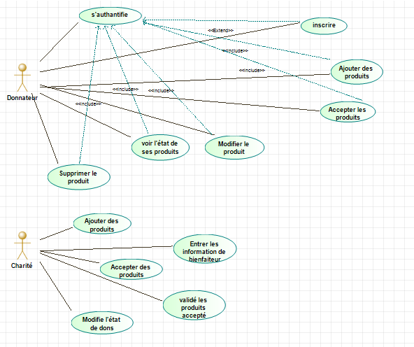

Figure -1-

1. *Diagramme d’activité :*

Un diagramme d’activité est un type de diagramme de modélisation utilisé dans l’ingénierie logicielle, l’analyse des processus métier et d’autres domaines connexes pour représenter graphiquement le flux d’activité, les décisions et les transitions entre les différentes étapes d’un processus ou d’un système.

* Diagramme d’activité pour l’inscription d’un utilisateur :

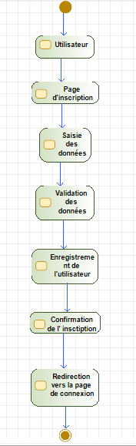

Figure -2-

* Diagramme d’activité pour la création d’un produit :

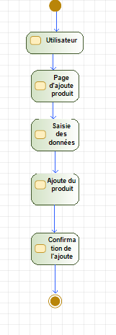

Figure -3-

* Diagramme d’activité pour l’acceptation d’un produit :

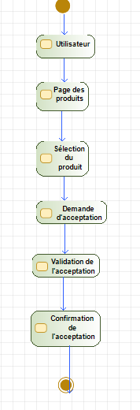

Figure -4-

1. *Diagramme de séquence :*

Le diagramme de séquence est une représentation graphique UML des interactions entre les acteurs et le système tout en respectant l’ordre chronologique. Il permet de visualiser le cheminement sans le programme.

* Diagramme de séquence pour l’inscription d’un produit :

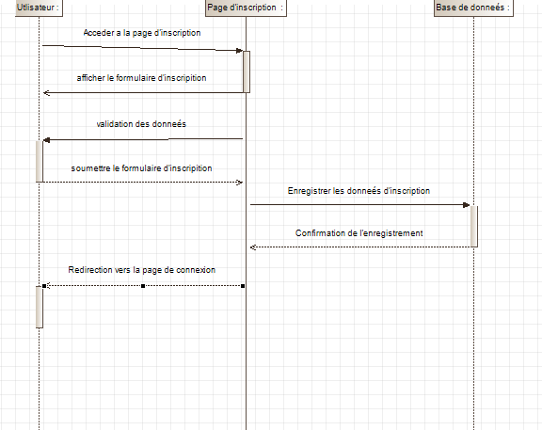

Figure -5-

* Diagramme de séquence pour création d’un produit :

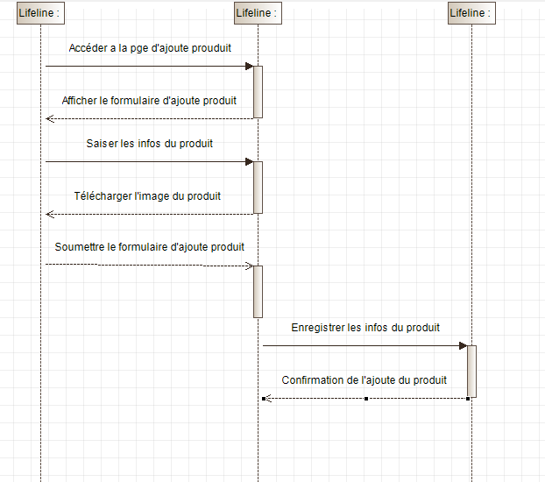

Figure -6-

* Diagramme de séquence pour l’acceptation d’un produit :

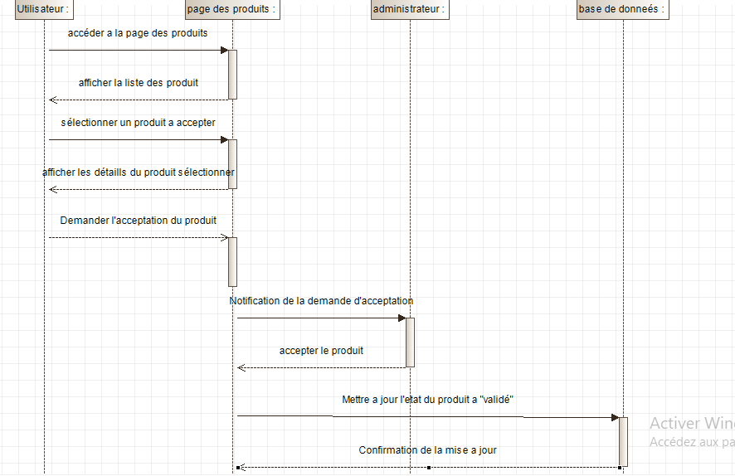

Figure -7-

1. *Diagramme de classe :*

Les diagrammes de classes UML représentant les concepts du domaine et leur associations. Ils expriment un aspect tant syntaxique que sémantique très utiles à la programmation au niveau de l’implémentation.

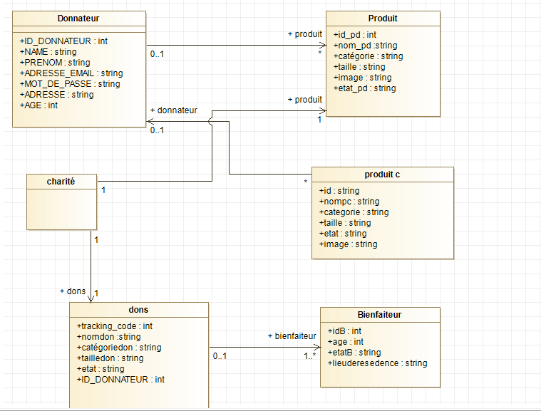

Figure -8-

* ***Conclusion :***

La phase de conception a été réalisée dans ce chapitre avec les différents diagrammes UML.

***Chapitre 03 : Implémentation***

Ce chapitre nous permet de voir d’une manière générale le fonctionnement (programmation et l’exécution) et les interfaces de notre application web, ainsi que les déférentes technologies utilisées pour y parvenir.

* ***Les technologies utilisées :***

1. ***MySQL :***
2. *Définition :*

MySQL est un serveur de [bases de données](https://www.futura-sciences.com/tech/definitions/informatique-base-donnees-518/) relationnelles [Open Source](https://www.futura-sciences.com/tech/definitions/informatique-open-source-18154/).

Un serveur de bases de données stocke les données dans des tables séparées plutôt que de tout rassembler dans une seule table. Cela améliore la rapidité et la souplesse de l'ensemble. Les tables sont reliées par des relations définies, qui rendent possible la combinaison de données entre plusieurs tables durant une [requête](https://www.futura-sciences.com/tech/definitions/informatique-requete-18445/). Le [SQL](https://www.futura-sciences.com/tech/definitions/informatique-sql-2524/) dans "MySQL" signifie "Structured Query Language" : le langage standard pour les traitements de bases de données. [1]

1. ***PHP 8 :***
2. *Définition :*

Le PHP est l’un des langages de programmation les plus faciles à apprendre.

PHP 8 est la dernière version du langage. L’une de ses principales caractéristiques est qu’il a une évolutivité améliorée, ce qui signifie qu’il sera désormais plus facile pour les développeurs de créer des applications plus puissantes avec PHP 8. Il est également livré avec d’autres fonctionnalités notables telles que de nouvelles abstractions, qui rendent l’outil plus efficace et plus sûr. [2].

1. **Apache serveur :**
2. *Définition :*

Apache est un logiciel de serveur web gratuit et open-source qui alimente environ 46% des sites web à travers le monde. Le nom officiel est [**Serveur Apache HTTP**](https://httpd.apache.org/) et il est maintenu et développé par Apache Software Fondation. [3]

Il permet aux propriétaires de sites web de servir du contenu sur le web – d’où le nom « serveur web » -. C’est l’un des serveurs web les plus anciens et les plus fiables avec une première version sortie il y a plus de 20 ans, en 1995. [3]

Quand quelqu’un souhaite visiter un site web, il saisit un [**nom de domaine**](https://www.hostinger.fr/nom-de-domaine-disponible) dans la barre d’adresse de son navigateur. Puis le [**serveur web**](https://www.hostinger.fr/tutoriels/serveur-web) fournit les fichiers demandés en agissant comme un livreur virtuel. [3]

Page acceuil des donnateurs :

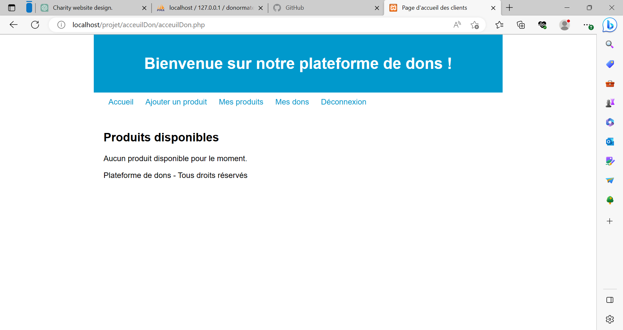

Page d’ajoute de produit client :

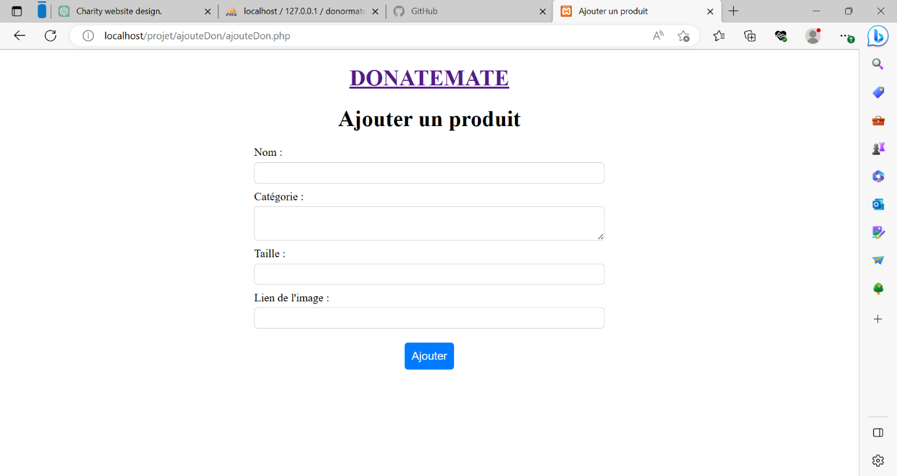

Page pour voir les produits :

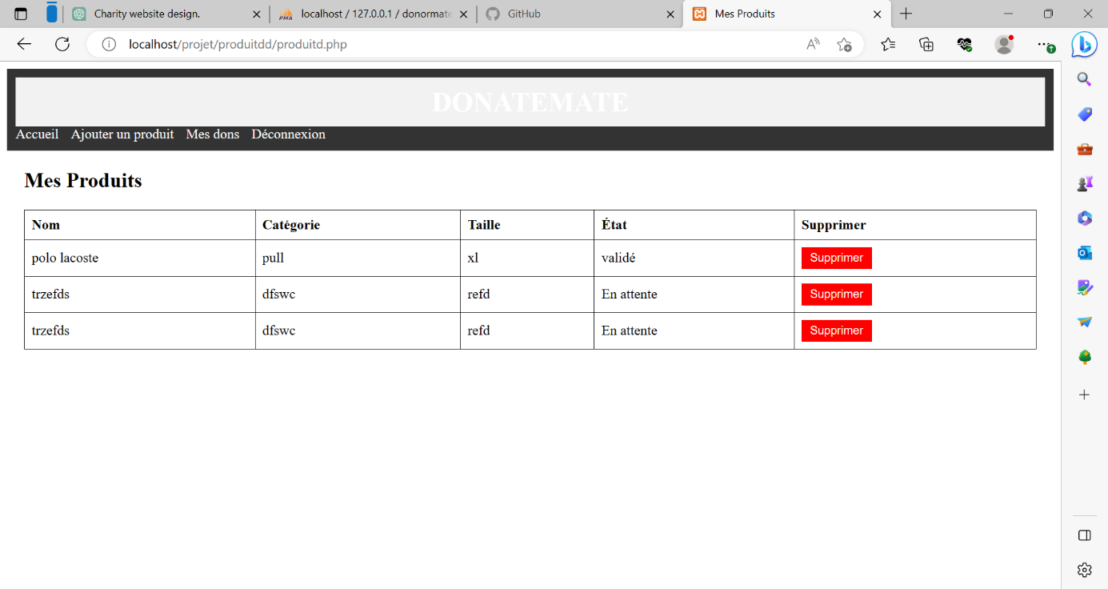

Page pour voir les dons :

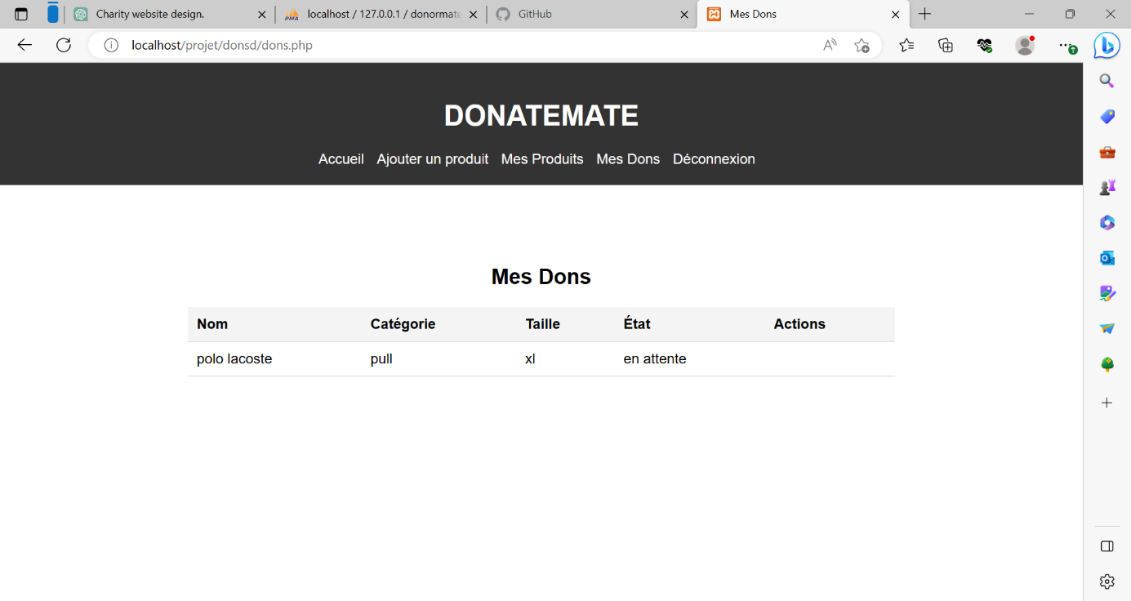

Page d’acceuil de la charité :

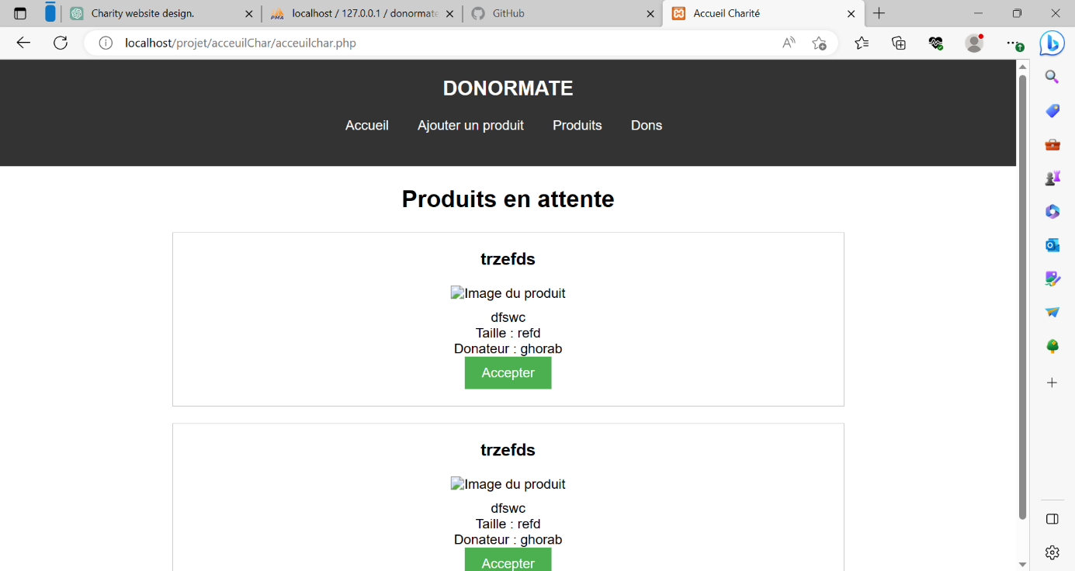

Page pour modifier l’etat de dons :

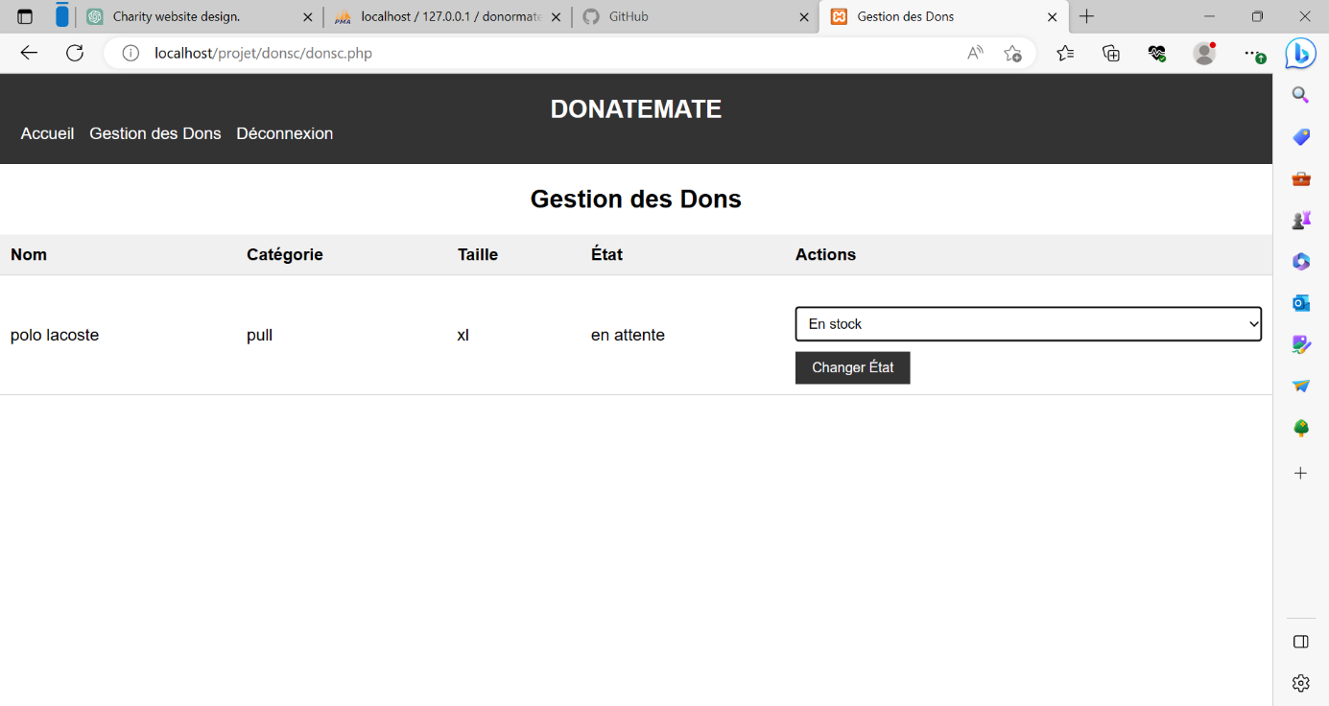

***Conclusion***

Les programmes de dons sans profits financiers offrent plusieurs avantages pour les organisations, notamment une transparence accrue et une responsabilité en matière de collecte et d'utilisation des vêtements. Ces programmes peuvent renforcer la confiance des donateurs et encourager de futurs dons. De plus, ils peuvent aider les organisations à atteindre de nouveaux donateurs, à renforcer leur réputation et à élargir leur base de donateurs. En fin de compte, les programmes de dons sans profits financiers sont essentiels pour établir une relation de confiance avec les donateurs et pour soutenir les causes qui ont un impact social.

***Référence***

[1]  [**https://www.futura-sciences.com/tech/definitions/internet-mysql-4640/**](https://www.futura-sciences.com/tech/definitions/internet-mysql-4640/)

[2] [https://www.a-a-hebergement.com/nouvelle-version-php-[3] 8/#:~:text=PHP%208%20est%20la%20derni%C3%A8re,de%20PHP%20depuis%20PHP%205.0%20%C2%BB](https://www.a-a-hebergement.com/nouvelle-version-php-%5b3%5d%20%20%20%20%208/#:~:text=PHP%208%20est%20la%20derni%C3%A8re,de%20PHP%20depuis%20PHP%205.0%20%C2%BB)

[3 ] <https://www.hostinger.fr/tutoriels/quest-ce-quapache-serveur-web-apache>

[5] <https://www.charitynavigator.org/>

[6] <https://www.guidestar.org/>

[7] <https://www.charitywatch.org/>

[8] <https://www.donorschoose.org/>

[10] <https://www.globalgiving.org/projects/food-for-kids-at-school-in-bosnia/?gad=1&gclid=EAIaIQobChMItKyq8Nug_wIVEwCLCh38QgIXEAAYASAAEgKwQvD_BwE>

***Résumé***

Le site en question est une plateforme de suivi des dons qui permet aux donateurs de suivre l'impact de leurs contributions auprès d'organisations caritatives. Le site s'inscrit dans le domaine de l'étude de la philanthropie, qui vise à comprendre les motivations, les pratiques et les conséquences des dons et des actions caritatives. Les philanthropes sont des personnes qui donnent des biens à des organisations sans but lucratif. Le site vise à favoriser la transparence et la responsabilité pour renforcer la confiance entre les donateurs et les organisations caritatives, et encourager une philanthropie éclairée et efficace. En somme, ce site permet aux philanthropes de gérer leur engagement caritatif et de s'assurer que leur contribution a un impact réel et mesurable.